(１) 企画課

目 次 頁

総務・企画グループ 6

事務執行概要
総務・企画グループ
１ 局業務の連絡調整及び庶務事務等
府議会・市会、監査等の局業務に関し、府・市各部局との連絡を密にし、業務の円滑な運営に努めた。
旅費の支給など課の一般庶務事務を行って、局の事務事業の適切な執行に努めた。
また、府の施策計画等各種計画の策定等に関する総合企画及び局内の連絡調整や、国家予算編成の要望等に関する局内の連絡調整を行った。

２ 局の組織、定数等人事業務
局内事務事業の合理的運営を図るため、組織、定数をはじめ、局管理改善等について検討を行うなど、人事関連業務を行った。
なお、研修、長期休業者、公務災害の認定等は次のとおりである。

（１）研修
自己啓発の意欲を深めさせ、業務の遂行に必要な知識と教育を身につけさせるため、研修を実施
した。

○ＩＲ推進局職場研修
期間： 令和5年3月13日～29日
対象：局内の課長級以下の全職員
参加人数：31人
内容：①会計事務研修
テーマ 会計事務の基本事項や新公会計制度について
②個人情報の適正管理に関する研修
テーマ 個人情報の適正な管理方法について
③人権研修
テーマ 女性の人権について、自殺(自死)問題について

３ 局の予算編成
局の予算編成及び決算事務に関して、的確な事務処理の推進に努めるとともに、局の所管事業に係る財務関係調査等を行った。
なお、歳入歳出予算の概要は、次のとおりである。

（一般会計）
１ 歳入予算
当 初 予 算 額 | ３８３，２７９千円
２ 月 補 正 額 | ▲２２，３４０千円
最 終 予 算 額 | ３６０，９３９千円
２ 歳出予算
当 初 予 算 額 | ６４０，８２１千円
２ 月 補 正 額 | ▲９８，７０９千円
最 終 予 算 額 | ５４２，１１２千円

４ ＩＲ誘致に向けた理解促進と懸念事項への対策
ＩＲの実現にあたっては、府民の理解を深めていくことが極めて重要であるため、府民全体を対象としたセミナーの開催や広報ツールの活用のほか、地元企業や次代の担い手たる大学生など対象を明確にし、各々の属性の興味、関心に応じた情報発信など、府民の理解促進に向けた取組みを進めるとともに、ギャンブル等依存症や治安・地域風俗環境などＩＲ立地に伴う懸念事項の最小化に向けた対策を推進した。

年度 | 予算額 | 決算額
令和２年度 | 17,845千円 | 930千円
令和３年度 | 25,121千円 | 14,013千円
令和４年度 | 4,934千円 | 4,463千円

（１）ＩＲの実現に向けた理解促進
①府民全体への情報発信
（ア）府民向けセミナーの開催（８回・213名参加）
府民を対象に、外部講師及び職員により、ＩＲの意義や効果、懸念事項対策等を説明する「知る、分かる、考える、統合型リゾート（ＩＲ）セミナー」を開催した。
（開催状況）
 | 開催日時  場所 | 内容 | 参加  人数
第１回 | 8月17日（水）14:30～16:30  大阪公立大学I-siteなんば | ・職員による「区域整備計画」の説明  ・講師による講演「アフターコロナを見据えた、大阪の観光戦略について」 | 60名
第２回 | 9月12日（月）14:30～16:30  堺商工会議所 | ・職員による「区域整備計画」の説明  ・講師による講演「アフターコロナを見据えた、大阪の観光戦略について」 | 49名
第３回 | 12月１日（木）14:30～16:30  泉南府民センター | ・職員による「区域整備計画」の説明  ・講師による講演「アフターコロナの世界の観光事情と新しい大阪の観光魅力について」 | 16名
第４回 | 12月５日（月）14:30～16:30  南河内府民センター | ・職員による「区域整備計画」の説明  ・講師による講演「アフターコロナの世界の観光事情と新しい大阪の観光魅力について」 | 21名
第５回 | １月16日（月）14:30～16:30  JEC日本研修センター江坂 | ・職員による「区域整備計画」の説明  ・講師による講演「旅行業の展開と観光資源」 | 18名
第６回 | １月26日（木）14:30～16:30  東大阪商工会議所 | ・職員による「区域整備計画」の説明  ・講師による講演「旅行業の展開と観光資源」 | 15名
第７回 | ３月13日（月）14:30～16:30  豊能府民センター | ・職員による「区域整備計画」の説明  ・講師による講演「国際観光都市『大阪・KANSAI』の将来像を考える」 | 16名
第８回 | ３月17日（金）14:30～16:30  北河内府民センター | ・職員による「区域整備計画」の説明  ・講師による講演「国際観光都市『大阪・KANSAI』の将来像を考える」 | 18名

（アンケート結果概要：回答者数：186名）
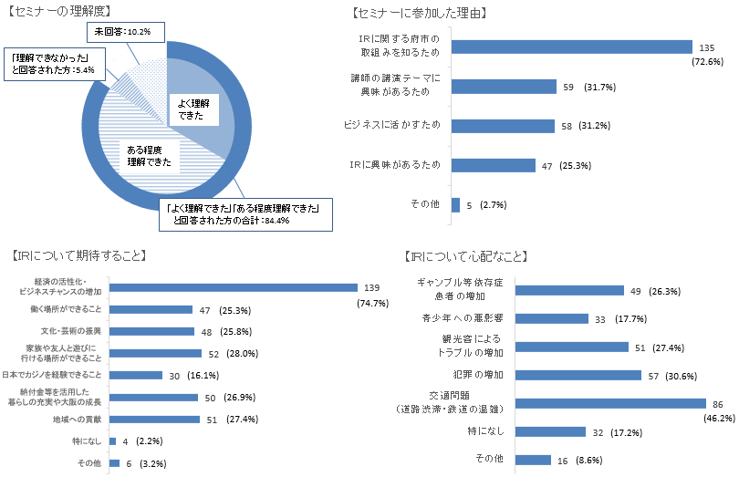
（イ）広報ツールの活用
・パンフレット
区域整備計画を踏まえたパンフレットを新たに作成し、府市関係施設等に配架した。

・ポスター
令和３年度に作成したポスターを府市関連施設や府内市町村、関係機関等に掲示依頼を行った。
また、区域認定を見据え新たにポスターを作成し、大阪市内の主要駅構内に掲示するとともに、府市関連施設や府内市町村、関係機関等に掲示依頼を行った。

・ホームページ
分かりやすく、また閲覧者の興味を惹き付けるような画像等を制作し、それを活用してホームページを見やすく、また知りたい情報にすぐにたどり着けるような構成にリニューアルを行った

・動画
府市ホームページや、大阪市関連施設等にて放映した。

②対象別の情報発信
（ア）地元企業への情報発信
・ビジネスセミナーの開催（１回・62名参加）
・経済団体等への出前講座の開催（２団体・142名参加）
（イ）大学生への情報発信
・外部講師による特別講演の開催（２大学・231名参加）
・職員による出前授業の開催（15大学・743名参加）

（２）ＩＲ立地に伴う懸念事項の最小化
①ギャンブル等依存症対策の推進
区域整備計画にとりまとめたＩＲ事業者が行うギャンブル等依存症対策の具体的運用等についての検討に向け、外部有識者から助言等を聴取する体制整備の準備等を行った。

②治安・地域風俗環境対策の推進
大阪府公安委員会及び大阪府警察との連携を図りながら、具体的な対策の検討を進めた。

